目 录
1概述 1
1.1研究背景 1
1.2 研究现状 2
1.3 研究的目的与意义 2
1.4 论文的组织结构 2
2 开发语言与技术介绍 2
2.1 PHP 2
2.2 数据库MYSQL 3
2.3 JavaScript 3
2.4 AJAX 3
3 系统需求分析 4
3.1 开发环境及运行环境 4
3.2 功能需求分析 4
4 系统设计与实现 5
4.1 系统流程设计 5
4.2 页面设计 6
4.3 数据库设计 8
4.3.1 数据库概念设计 8
4.3.2 ER关系图 9
4.3.3 数据库的逻辑设计 9
4.3.4 数据库的物理设计 9
4.4 网络对战的实现 12
4.4.1 网络对战实现流程 12
4.4.2 网络对战思路 12
4.4.3 判断棋局胜负思路设计 12
4.5 人机对战的实现 12
4.5.1 思路分析 12
4.5.2 下棋的流程如下 13
4.5.3 人机对战程序主要算法分析 13
5 系统测试 14
5.1 邮箱验证功能测试 14
5.2 网络对战功能测试 15
5.3 人机对战功能测试 16
6 总结 17

基于PHP技术的对战五子棋系统的开发

作者 张敏健 指导老师 李雨江讲师
（岭南师范学院数学与计算科学学院，湛江524048）

摘要：本文首先对五子棋系统进行需求分析，然后综合应用PHP、MYSQL、Javascript及AJAX等技术，设计开发了对战五子棋系统。测试结果表明，该系统支持玩家在线联网对战和人机对战两种对战模式。
关键词：五子棋；在线对战；人机对战；php；ajax
The Development of Gobang System Based on PHP
Minjian Zhang
School of Mathematics and Computational Science, Lingnan Normal University,
Zhanjiang, 524048 China
Abstract: Firstly, the gobang system requirement is analyzed, and then the PHP, MYSQL, Javascript and AJAX technology are comprehensive application to develop the Gobang system. The results show that the system supports two modes of players online networking and man-machine against .
Keywords: gobang online; online play; the man- machine against; php; ajax

1概述

1.1研究背景
随着社会经济的迅速发展，人们生活水平有了很大的提高，生活观念也发生了巨大的改变。高品质的生活以及现代化得生活方式成为人们共同追求的目标；休闲、娱乐性的活动作为时尚生活中的一部分，而被大多数的人所 追捧。棋类项目作为一种智力型娱乐项目，可以益智健心、修身养性，也可以满足人们对于娱乐和休闲的需求。而今，以网络技术为核心和计算机技术的现代网络科技已经在现实生活得到了十分广泛的使用。休闲类网络游戏集合了益智性、趣味性、互动性、娱乐性于一体，已经成为大多数人群选择的休闲方式。五子棋是当前非常流行的一种棋类游戏，它在我国的历史可谓是源远流长，它不仅能增强思维能力，提高智力，而且富含哲理，有助于修身养性。那么现在通过网络五子棋游戏的产生也让更多的人收益，人们不仅可以和电脑下棋，还可以和异地的陌生人下棋，那么在未来的五子棋的发展来看，也许比赛的规则会有所改变，棋局会变的更复杂而且所需的技巧也会越来越多，这就需要所有人的努力才会实现了。

1.2 研究现状
国内已有不少优秀的五子棋系统。例如，QQ游戏的QQ五子棋。但国内发表关于五子棋系统研究的论文不多，研究对象大多数是关于android,ios，java等版本的五子棋系统，关于包含人机对战和网络对战完整的五子棋对战系统的论文不多，基于php为服务端语言开发的包含人机对战和网络对战的论文就更少了，大部份没有实现网络对战，或者在人机对战上一些算法优化不够，比较粗糙。

1.3 研究的目的与意义
当前网络上流传的五子棋游戏很多，但人机对战和网络对战一起实现的很少，用java实现的有一些，也有用javascript实现人机对战的，也有用其他语言实现的C/S对战系统，但用html5+ajax+php实现在线网络对战的就很少了，html5,js,php这些技术在未来较长的一段时间会继续是技术主流，我决定以后从事PHP开发，想运用所学的知识与技术实现PHP版本的人机对战与网络对战合一的五子棋系统。此系统可以让用户和电脑下棋，还可以让注册并且通过邮箱验证的用户通过网络异地下棋对战。

1.4 论文的组织结构
第一部分：概述。其中包括研究背景，研究现状，研究的目的与意义。第二部分：开发语言与技术介绍。分别对PHP,数据库MYSQL,JavaScript,AJAX进行介绍。第三部分：系统需求与分析。对要实现的功能，页面的设计需求，浏览器的兼容性进行了分析。第四部分：系统设计与实现。其中包括系统流程，页面设计，数据库设计，网络对战的实现与分析，人机对战实现与分析。第五部分：系统测试。其第六部分：总结。总结了这次的开发系统的心得与体会。其他，致谢。

2 开发语言与技术介绍

2.1 PHP
PHP是一种通用开源脚本语言。语法吸收了C语言、Java和Perl的特点，利于学习，使用广泛，主要适用于Web开发领域。PHP 独特的语法混合了C、Java、Perl以及PHP自创的语法。它可以比CGI或者Perl更快速地执行动态网页。用PHP做出的动态页面与其他的编程语言相比，PHP是将程序嵌入到HTML（标准通用标记语言下的一个应用）文档中去执行，执行效率比完全生成HTML标记的CGI要高许多；PHP还可以执行编译后代码，编译可以达到加密和优化代码运行，使代码运行更快。PHP现在成为Web开发的主流语言。

2.2 数据库MYSQL
MySQL是一个关系型数据库管理系统，由瑞典 MySQL AB公司开发，目前属于Oracle旗下公司。MySQL 最流行的关系型数据库管理系统，在 WEB 应用方面 MySQL是最好的 RDBMS (Relational Database Management System，关系数据库管理系统) 应用软件之一。MySQL 是一种关联数据库管理系统，关联数据库将数据保存在不同的表中，而不是将所有数据放在一个大仓库内，这样就增加了速度并提高了灵活性。MySQL 所使用的 SQL 语言是用于访问数据库的最常用标准化语言。MySQL 软件采用了双授权政策，它分为社区版和商业版，由于其体积小、速度快、总体拥有成本低，尤其是开放源码这一特点，一般中小型网站的开发都选择MySQL作为网站数据库。由于其社区版的性能卓越，搭配PHP和Apache可组成良好的开发环境。

2.3 JavaScript
JavaScript是一种直译式脚本语言，是一种动态类型、弱类型、基于原型的语言，内置支持类型。它的解释器被称为JavaScript引擎，为浏览器的一部分，广泛用于客户端的脚本语言，最早是在HTML（标准通用标记语言下的一个应用）网页上使用，用来给HTML网页增加动态功能。主要用途：嵌入动态文本于HTML页面；对浏览器事件做出响应；读写HTML元素;在数据被提交到服务器之前验证数据;检测访客的浏览器信息；控制cookies，包括创建和修改等；基于Node.js技术进行服务器端编程等等。JavaScript发展很快，前景很好，越来越完善，受到越来越来的web开发者青睐。

2.4 AJAX
AJAX即“Asynchronous Javascript And XML”（异步JavaScript和XML），是指一种创建交互式网页应用的网页开发技术。AJAX = 异步 JavaScript和XML（标准通用标记语言的子集）。AJAX 是一种用于创建快速动态网页的技术。通过在后台与服务器进行少量数据交换，AJAX 可以使网页实现异步更新。这意味着可以在不重新加载整个网页的情况下，对网页的某部分进行更新。传统的网页（不使用 AJAX）如果需要更新内容，必须重载整个网页页面。
Ajax 的核心是JavaScript对象 XMLHttpRequest。该对象在 Internet Explorer 5中首次引入，它是一种支持异步请求的技术。简而言之，XMLHttpRequest使您可以使用 JavaScript 向服务器提出请求并处理响应，而不阻塞用户。

3 系统需求分析

3.1 开发环境及运行环境
开发环境包括服务器集成环境:WAMP2.24版本,代码编辑器:Zend stdio 10.0和IE8.0及以上的IE浏览器，火狐浏览器，谷歌浏览器。运行环境:各大pc端的IE浏览器9.0版本及以上，火狐，谷歌等主流浏览器都可以。

3.2 功能需求分析
五子棋对战系统要实现用户玩家可以与电脑进行人机对战，以及在线玩家可以进行网络对战。系统要兼容电脑端的各大浏览器，对IE8级以下的浏览器不需考虑其兼容性问题。系统要实现以下功能：
玩家用户登陆：系统判断用户是否登陆，只有登录才能与其他玩家进行对战。为提高用户体验，在登陆页面除了有JS代码对用户输入的信息验证外，还有通过ajax与服务器获取数据进行验证，通过后才提交登陆表单的信息，实现不用刷新页面就可以进行服务器端的验证。只有验证后才能提交信息。
用户玩家注册：用户填写个人信息注册。不但有前端js对表单进行验证，而且异步加载获取服务端数据进行验证。验证时，用户的填写的信息还留着页面，输入的信息不符合，则给出提示信息。
邮箱验证：用户玩家在注册后，注册邮箱会收到邮件，点击邮件的链接完成验证，注册成功。
人机对战：用户可以与电脑下棋对战。
用户个人页面展示：用户登录后跳转到个人主页，页面要展示用户的个人信息，例如网络对战的记录，胜率，页面要定时动态显示在线玩家列表。
玩家网络对战：在线玩家可以邀请其他在线玩家对战，同意后，双方跳转到对战页面进行下棋。

4 系统设计与实现

4.1 系统流程设计
系统流程图如图1所示：
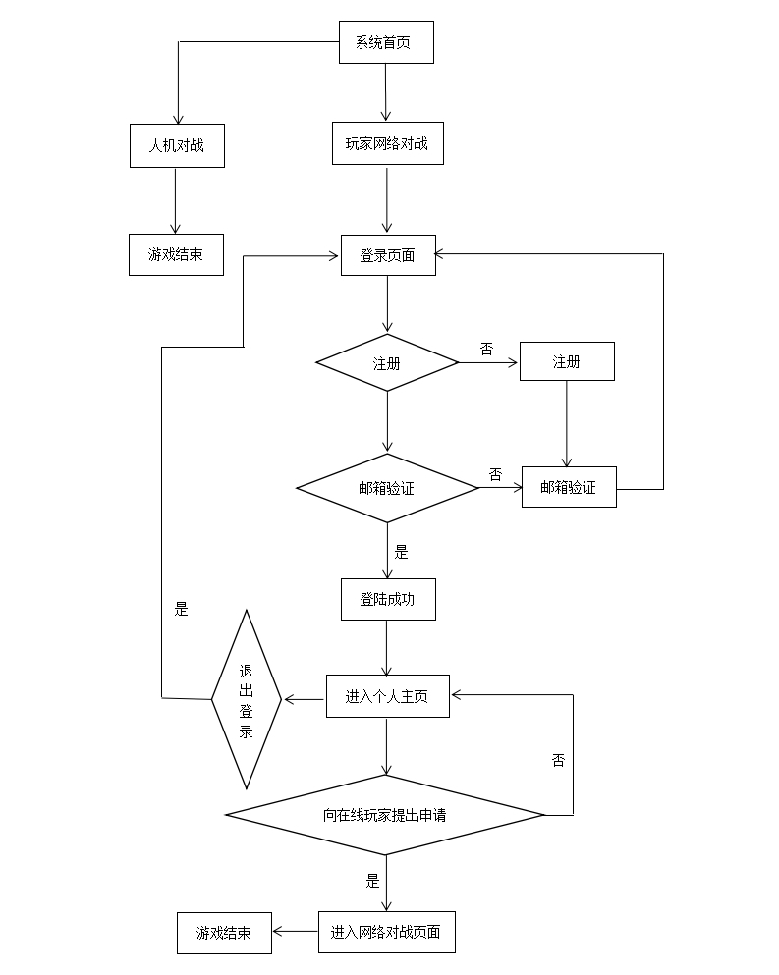
图1 系统流程图

4.2 页面设计
登录页面有两个文本框，分别让用户输入用户名和密码，有登录，创建新账户，返回三个按钮，使用了居中布局。登陆页面设计如下图2所示：
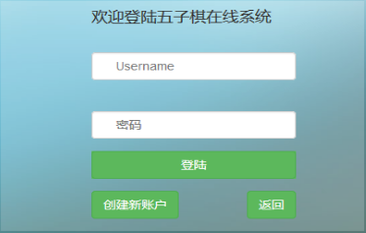
图2 登陆界面
注册页面有4个文本框和两个按钮组成。输入框让用户可以输入用户名，密码，请重复密码，邮箱。按钮是返回按钮和注册按钮。页面是基于居中布局。注册页面设计如图3所示：
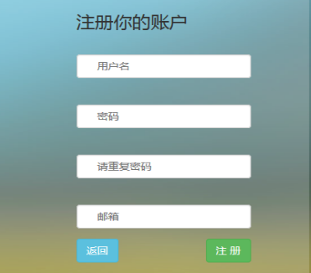
图3 注册界面
个人主页主要是显示欢迎信息和用户的信息和显示在线玩家列表。个人主页页面设计如图4所示：
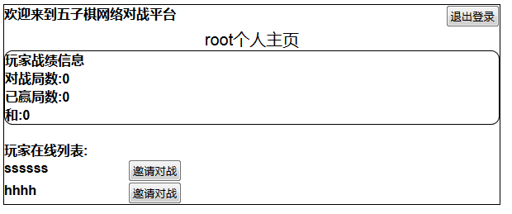
图4 个人主页界面

人机对战页面包含1个15列*15列的棋盘和五个按钮。有黑子，白字，先手，后手，开始按钮。黑子，白子，先手，后手4个按钮供玩家选择设置。人机对战页面设计如图5所示：
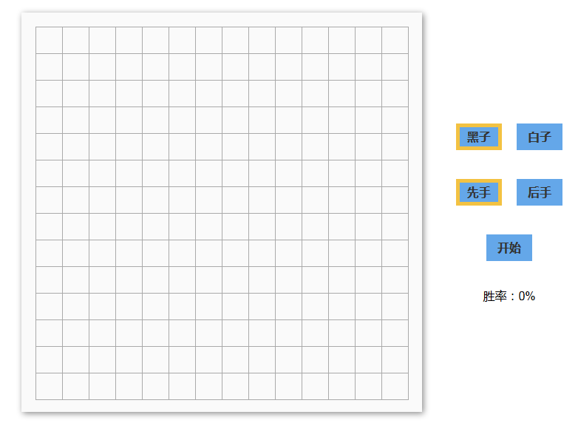
图5 人机对战初始界面
网络对战页面简单显示玩家与对战玩家的用户名信息，还有棋盘界面。网络对战页面设计如下图6所示：

图6 网络对战初始界面

4.3 数据库设计

4.3.1 数据库概念设计
这一阶段是在需求分析的基础上，设计出能够满足用户需求的各种实体以及它们之间的关系，为逻辑模型设计打下基础。概念设计是数据库数据内容和结构方式的完整表示，是用户和数据库设计人员交流的工具。这个模型是直接从现实世界中抽象出实体类型及实体间联系，然后用实体联系图表示数据模型。

4.3.2 ER关系图
用户实体及属性ER图，网络对战及属性ER图如图7，图8所示：
密 码

邮 箱
用户名

用户玩家

是否在线
对战战绩

图7 用户实体ER图
棋盘信息
先手玩家
后手玩家

先手玩家

游戏是否结束
胜方赢方

是否平局

图8 网络对战ER图

4.3.3 数据库的逻辑设计
用户表属性包括用户名，邮箱，密码，战绩，是否在线等属性。对局信息表应该有有先手玩家，后手玩家，棋盘信息，赢家输家，是否平局，游戏是否结束等属性。

4.3.4 数据库的物理设计
根据前面的分析，建立db_chess数据库。其中包含用户信息表user，玩家对局表Chess_game。
user表的结构如表1所示：
表1 user
字段名 | 描述 | 类型 | 长度 | 是否主键
id | 唯一标识 | int | 11 | 是(自动递增)
username | 用户名 | varchar | 30 | 否
password | 密码 | varchar | 32 | 否
email | 邮箱 | varchar | 30 | 否
status | 是否邮箱验证 | int | 1 | 否
token | 帐号激活码 | varchar | 50 | 否
token_exptime | 激活码有效期 | int | 10 | 否
regtime | 注册时间 | int | 10 | 否
win_sum | 用户对战胜利的局数 | int | 10 | 否
sum | 玩家对战的总局数 | int | 10 | 否
Is_online | 是否在线 | int | 1 | 否
online_last_time | 在线最后时刻 | date |  | 否
heju | 平局次数 | int | 10 | 否

建立user表命令代码如下：
CREATE TABLE `user` (
`id` int(11) NOT NULL AUTO_INCREMENT,
`username` varchar(30) NOT NULL COMMENT '用户名',
`password` varchar(32) NOT NULL COMMENT '密码',
`email` varchar(30) NOT NULL COMMENT '邮箱',
`token` varchar(50) NOT NULL COMMENT '帐号激活码',
`token_exptime` int(10) NOT NULL COMMENT '激活码有效期',
`status` tinyint(1) NOT NULL DEFAULT '0' COMMENT '状态,0-未激活,1-已激活， `regtime` int(10) NOT NULL COMMENT '注册时间',
`win_sum` int(10) NOT NULL DEFAULT '0' COMMENT '用户对战胜利的局数',
`sum` int(10) NOT NULL DEFAULT '0' COMMENT '玩家对战的总局数',
`is_online` int(1) NOT NULL DEFAULT '0' COMMENT '1在线，0下线',
`online_last_time` date DEFAULT NULL COMMENT '在线最后时刻',
PRIMARY KEY (`id`)
) ENGINE=InnoDB AUTO_INCREMENT=40 DEFAULT CHARSET=utf8 COMMENT='密码';

玩家对战表 chess_game的结构如表2所示。
表2 chess_game
字段名 | 描述 | 类型 | 长度 | 是否主键
id | 唯一标识 | int | 10 | 是(自动递增)
first_player | 先手玩家 | varchar | 20 | 否
Later_player | 后手玩家 | varchar | 20 | 否
who_win | 赢家 | varchar | 20 | 否
who_lost | 输家 | varchar | 20 | 否
is_deuce | 是否平局 | int | 1 | 否
array | 棋盘信息 | varchar | 3000 | 否
gameover | 棋局是否结束 | Int | 1 | 否
laster_player_agree | 玩家是否同意邀请 | Int | 1 | 否
i | 最近一次落子的横坐标 | Int | 4 | 否
j | 最近一次落子的纵坐标 | Int | 4 | 否
qizivalue | 棋子状态 | Int | 1 | 否
is_querenover | 玩家是否确认棋局结束 | int | 1 | 否
建立玩家对战表 chess_game sql命令如下：
CREATE TABLE `chess_game` (
`is_querenover` int(1) NOT NULL DEFAULT '0' COMMENT '是否确定输赢，0为没确定，1为已确定',
`id` int(10) NOT NULL AUTO_INCREMENT,
`first_player` varchar(20) NOT NULL COMMENT '先手玩家',
`later_player` varchar(20) NOT NULL COMMENT '后手玩家名',
`who_win` varchar(20) NOT NULL COMMENT '胜方的用户名',
`who_lost` varchar(20) NOT NULL COMMENT '败方的用户名',
`is_deuce` int(1) NOT NULL COMMENT '1平局',
`array` varchar(3000) NOT NULL COMMENT '保存棋盘信息,数组下标对应棋盘坐 标，值-1,0,1，对应黑子，白子，无子三种状态',
`gameover` int(1) NOT NULL DEFAULT '-1',
laster_player_agree` int(1) NOT NULL DEFAULT '0',
`i` int(4) NOT NULL DEFAULT '0' COMMENT '最近一次落子的横坐标',
`j` int(4) NOT NULL DEFAULT '0' COMMENT '最近一次落子的纵坐标',
`qizivalue` char(1) NOT NULL DEFAULT '' COMMENT '0无子，1为黑子，2白子',
PRIMARY KEY (`id`)
) ENGINE=InnoDB AUTO_INCREMENT=68 DEFAULT CHARSET=utf8;

4.4 网络对战的实现

4.4.1 网络对战实现流程
- 用户登录跳转到个人主页，页面会显示用户的相关信息。
- 页面会定时刷新在线玩家列表（用ajax发送请求）。
- 页面也会定时向服务器获取数据，判断是否有其他玩家向自己发出对战邀请。
- 用户选择其中一个在线的玩家提出对战邀请，用ajax方式提交请求给服务器，服务器发送请求到受邀请的玩家，其确认后，向服务器提交数据，进入对战页面。
- 服务器向数据库写入数据，或者更新数据。
- 用户收到服务器的数据，收到受邀请玩家已同意邀请的信息，跳转到对战页面，发起邀请的玩家先手，受邀请的玩家后手。
- 为了解决ajax从数据库获取到数据是数据库缓存的数据而不是最新的数据的问题，所有的ajax请求的url都带上一个当前时间，这样获取的数据是最新的数据而不是缓存的数据

4.4.2 网络对战思路
对战页面利用javascript程序判断棋局输赢，页面有3段程序以ajax方式与服务器交互数据。程序一:下子后，棋局发生变化，提交数据到服务器，同时将设置棋局为不能下，锁定棋盘。程序二:定时发送请求，获取是否能下子标记，和需要更新棋盘的数据，更新棋局，若能下子，则开放棋盘，提示用户下子。程序三：棋局结束，向服务器发送玩家输赢信息。

4.4.3 判断棋局胜负思路设计
一般的思路是使用二重for循环遍历棋盘每个子的四个方向是否五子连珠，时间复杂度为O(n*n).为了减少电脑的计算量，我们可以优化程序。其实，棋局的状态变化是由最当前下的棋子决定的，以当前下的棋子为中心，对横、竖、左45度，右45度方向的每个棋子扫描是否五子连珠，时间复杂度降到O(n)下。主要实现代码请参照附录2。

4.5 人机对战的实现

4.5.1 思路分析
可以用二维数组来对应棋盘，数组下标对应棋盘坐标，例如chess[i][j]可对应棋盘的i行j列的棋子，chess[i][j]的值可以代表棋子黑子，白子，无下子三种状态，这样我们就将棋盘的信息保存到二维数组chess[i][j]中。还需要几个变量来记录棋局状态，游戏是否结束，记录当前下子的坐标，那一方下子，棋局是否锁定，玩家下棋的函数isplayer(),电脑下棋函数iscomputer(),判断棋局是否分出胜负isgameover()。
用HTML5+JS完成界面，当用户点击棋盘下子，获取其二维坐标，在玩家点击的按钮上显示棋子图片，实现下子。
开局时，当玩家下了第一枚棋子时，电脑程序会子玩家下的棋子旁边实现随机下子，以后会根据棋局进行智能下子。
无论玩家或电脑，每走一步就会触发判断是否分出胜负的函数。

4.5.2 下棋的流程如下
- 玩家下子，棋局状态发生变化，点击的地方显示棋子，锁定棋盘。
- Isgameover()函数判断是否分出胜负，若是会输出提示,游戏结束，若否调用电脑下子函数Iscomputer(),对棋局形势进行判断，玩家是否4连珠，3连珠等等，实现智能下子，再次调用Isgameover函数判断棋局，若分出胜负，游戏结束，输出提示；若否，开锁棋盘，等待玩家下子。

4.5.3 人机对战程序主要算法分析
开局的随机下子实现思路：当玩家第一步下子时，获取玩家的下子坐标（x,y),以（x,y)为的田字格内，电脑要在旁边下子的横坐标为[x-1,x+1]，纵坐标为[y-1,y+1],用坐标（a,b)表示电脑要随机下子的坐标。只要用随机函数生成a的值在[x-1,x+1]之间，用随机函数生成b的值在[y-1,y+1]之间,并且a=x和b=y不能同时成立。否则就继续生成新的随机坐标（a,b)，只到符合条件为主。主要实现代码请参照附录1。
电脑智能下子函数实现分析：电脑智能下子，程序对当前棋局进行判断，用二重for循环扫描自己是否4连珠，3连珠，2连珠等情况，用当前玩家下子为中心，对横、竖、左45度，右45度方向的每个棋子扫描是否四子连珠，三子连珠，二子连珠等情况。先判断自己有没有4子连珠，若有，则补下一字获胜，若无则判断玩家是否4子连珠进行堵截，若无，再对自己进行是否3子连珠，若无，判断玩家是否3子连珠，若是进行堵截，否，则进行判断自己是否二子连珠，若是则下子变3子，若玩家不构成3子，4子连珠则不堵截。

5 系统测试
测试的方法主要是黑盒测试，在不同浏览器进行测试，尝试一些特殊的值对系统进行测试。测试结果，系统的功能均实现了。

5.1 邮箱验证功能测试
用户注册后，提示用户进行邮箱验证，用户的注册邮箱会收到邮件，在24小时内完成验证才有效。效果如图9所示：
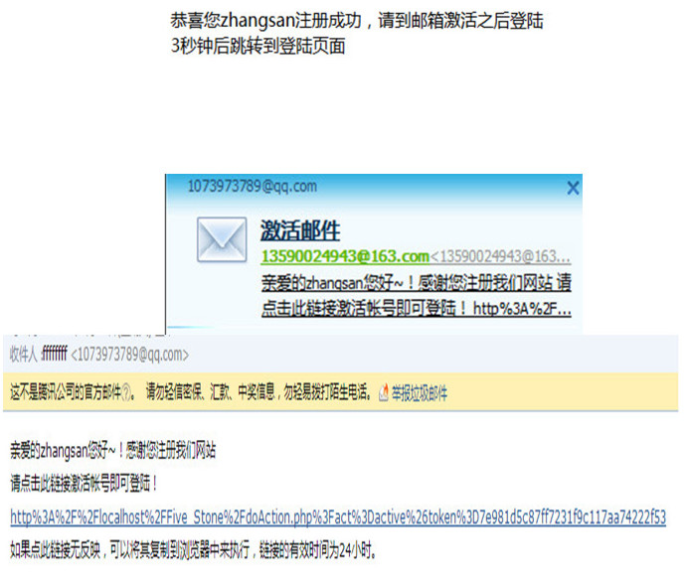
图9 邮箱验证实现效果图
由图9所得，在用户在注册页面注册成功后,会跳到一个给出提示的页面，页面会显示用户注册成功，提醒用户在24小时内登录邮箱进行验证。用户登录邮件，打开新收到的邮件，邮件显示感谢用户注册该系统的信息，还有一个验证链接，链接上有唯一验证口令，点击链接即可完成验证。验证完成后，用户才能登录进系统。如果用户注册了，而没有打开邮件进行验证，强行登录，系统就会给出提示，提示用户先登录。

5.2 网络对战功能测试
用户选择其中一个在线的玩家提出对战邀请，用ajax方式提交请求给服务器，服务器发送请求到受邀请的玩家，其确认后，向服务器提交数据，跳转对战页面。用户收到服务器的数据，收到受邀请玩家已同意邀请的信息，点击确定跳转到对战页面。如图10所示：
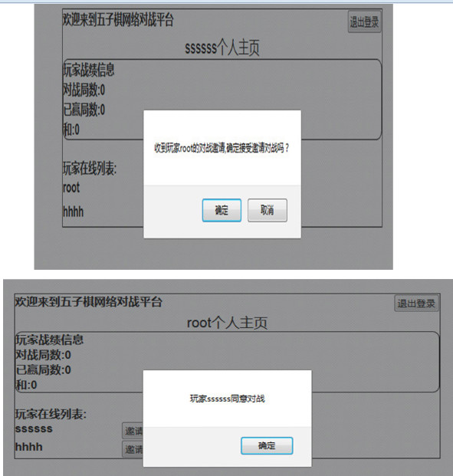
图10 玩家对战邀请和解释邀请功能图
网络对战页面功能测试如图11所示：
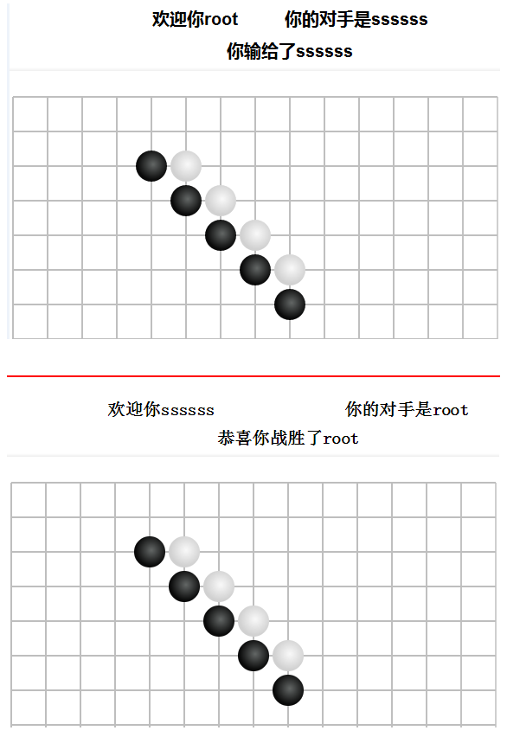
图11 网络对战功能图

5.3 人机对战功能测试

人机页面实习功能如图12所示：
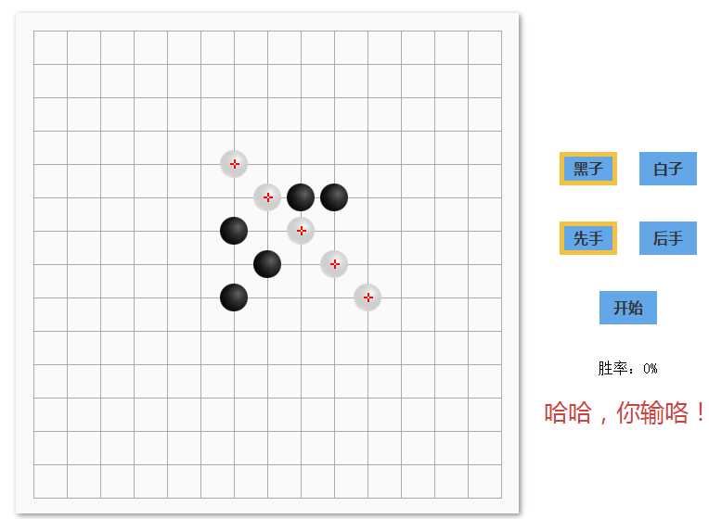
图12 人机对战实现效果图

6 总结
对于这个五子棋系统，从需求分析、设计、实现、测试，最后把系统放在服务器，完成了一个完整网站的整个开发流程。为今后从事实际工作打下坚实的基础。通过该课程设计，全面系统的理解了Javascript,PHP语言的许多基础知识。把死板的课本知识变得生动有趣，激发了学习的积极性。把学过的知识强化，能够把课堂上学的知识通过自己设计的程序表示出来，加深了对程序算法设计的理解，在实际开发中逻辑思维能力是第一位的。在设计的过程中了解到自己的知识还是比较有限，更肯定了自己再以后学习编程的道路上的坚定不移，经过这个系统的开发，我认识到应该注意细节问题，虽然是很小的问题，但一个项目的代码多的话，一个小问题往往给维护带来很大的麻烦。

参考文献
[1] 百度百科. PHP[EB/OL].
http://baike.baidu.com/subview/99/5828265.htm,2013-06-11/2016-05-06.
[2] 百度百科. ajax[EB/OL].
http://baike.baidu.com/subview/16/5762264.htm,2014-06-11/2016-05-06.
[3] 百度百科. javascript[EB/OL].
http://baike.baidu.com/view/16168.htm,2013-07-18/2016-05-06.
[4] 百度百科. mySQL[EB/OL].
http://baike.baidu.com/item/mySQL/471251,2012-09-11/2016-05-06.
[5] [美]Christopher, Murphy等编著, 黄曙荣, 林逸, 胡训强译. HTML5+CSS3开发实战[M].北京：清华大学出版社, 2014: 230-239.
[6] [美]Phil, Ballard, Michael, Moncur著;刘红伟等译. Ajax、JavaScript和PHP编程导学[M].北京:机械工业出版社, 2009:223-236.
[7] 汤东, 张富银等编著 JQuery入门实战[M].成都:西南财经大学出版社, 2015:213-226.
[8] 唐四薪主编. PHP Web程序设计与Ajax技术[M].北京:清华大学出版社, 2014:180-212.
[9] 仲林林, 王沫编著. PHP从入门到精通[M].北京:中国铁道出版社, 2014:233-239.

附录
附录1：
function randomxiazi(var x,var y)
{
//x,y为玩家当前下子坐标
var zuobiao = new Object();
var a=x;
var b=y;
//is_yuejie(x,y)判断坐标是否越出棋盘
while((a==x && b==y) || (is_yuejie(a,b))
{
a1=(Math.random()*900);
a2=(Math.random()*900);
if(a1<300) a=x-1;
if(a1>300 && a1<600) a=x；
if(a1>600) a=x+1
if(a2<300) b=y-1;
if(a2>300 && a1<600) b=y;
if(a2>600) b=y+1;
}
zuobiao.x=a;
zuobiao.y=b;
return zuobiao; //返回随机下子的坐标
}

附录2：
//判断输赢函数，返回值'1'为黑子，即是先手胜，'2'为白子胜,'0'平局，i,j为当前下子的坐标
var is_win=function(i,j){
var x = i;
var y = j;
for (var j = 0; j < n - 4; j++) {
var str = '';
for (var k = j; (k <= j+4) && (k<n) ; k++) {
str += chessFlag[x][k];
}
if (str == '11111') {
return '1';
}
if (str == '22222') {
return '2';
}
}
// 竖方向
for (var i = 0; i< n - 4; i++) {
var str = '';
for (var k = i; (k <= i+ 4) && (k<n) ; k++) {
str += chessFlag[k][y];

}
if (str=='11111') {
return '1';
}
if (str == '22222') {
return '2';
}
}
// 左斜45度
if ((x + y) <= n) {
for (var i = 0; i <= x + y - 4; i++) {
var str = '';
for (var k = i; (k <= i+4) && (k<n) && (x+y-i<n); k++) {
str += chessFlag[k][x + y - k];
}
if (str == '11111') {
return '1';
}
if (str == '22222') {
return '2';
}
}
} else {
for (var i = x + y + 1 - n; i < n; i++) {
var str = '';
for (var k = i; (k <= i + 4) && (k<n) && (x+y-i) <n; k++) {
str += chessFlag[k][x + y - k];
}
if (str == '11111') {
return '1';
}
if (str == '22222') {
return '2';
}
}
}
// 左斜45度结束
// 右斜45度开始
var b = y-x; //截距 y=x+b;
if ((x-y)>=0) {
// x1 = -b;
// y1=n-1-b;//起点(0,x1),终点点(n-1,y1)
for (var i = -b; i < n - 4; i++) {
var str = '';
for (var k = i; (k<=i+4) && (k<n) && (k+b<n); k++) {
str += chessFlag[k][k + b];
}
if (str == '11111') {
return '1';
}
if (str == '22222') {
return '2';;
}
}
}
else {
for (var i = 0; i <=n-b-5; i++) {
var str = '';
for (var k = i; (k <= i + 4)&& (k+b<n) && (k<n); k++) {
str += chessFlag[k][k + b];
}
if (str == '11111') {
return '1';
}
if (str == '22222') {
return '2';
}
}
}
for (var i = 0; i < n; i++) {
for (var j = 0; j < n; j++) {
if (chessFlag[i][j] == '0') {
return 'gamenot_over';
}
}
}
return '0';
};
});

致 谢
感谢指导老师李雨江老师的精心指导，针对本系统的结构、命名以及如何实现，老师给予了我们很大的帮助。老师开阔的视野、活跃的思维、严谨的学术作风、执着的科研精神是我受益匪浅。最后，向学习期间所有帮助过我的老师和同学表示衷心的感谢！

